**Universität zu Köln**

Institut für Medienkultur und Theater

Ergänzungsmodul 1.1: Praktikum

Neue PO

SoSe 2018

**Praktikumsbericht**

**LANXESS Deutschland GmbH**

**Corporate Communications**

von

Denise Kujnisch

BA: Medienwissenschaft: Medienkulturwissenschaft, Medieninformatik

4. Fachsemester

Balthasarstraße 68

50670 Köln

dkujnisc@smail.uni-koeln.de

Matrikelnummer: 7307234

**Inhaltsverzeichnis**

1. Einleitung 3

2. Unternehmensporträt 3

2.1 Die LANXESS Gruppe 3

2.2 Corporate Communications 3

3. Verlauf des Arbeitseinsatzes 4

4. Bewertung des Arbeitsverhältnisses 4

6. Quellenverzeichnis 5

1. Einleitung

Bevor ich im Wintersemester 2015/2016 mit dem Studium der Medienkulturwissenschaften an der Universität zu Köln begann, arbeitete ich zehn Jahre beim Spezialchemiekonzern LANXESS, zuerst in Leverkusen und später in Köln. Nach dem Abschluss meiner Ausbildung zur Kauffrau für Bürokommunikation 2005 und daran angrenzender Fortbildung zur Fachkauffrau für Büromanagement im November 2007 wurde ich von der ausbildenden Abteilung, Corporate Communications, übernommen und war zunächst Team Assistentin nahezu aller Teams der Abteilung. Dabei betreute ich unter anderem mehrere Jahre die Presse- und Eventteams. Ende 2012 übernahm ich nach einer Eingewöhnungsphase den Social Media-Auftritt von LANXESS und war fortan als Social Media & Community Coordinator tätig. Im Rahmen dieser Tätigkeit baute ich dabei die Präsenzen des Unternehmens auf Facebook, YouTube, Twitter, Instagram, Wikipedia sowie Xing und LinkedIn auf und aus.

2. Unternehmensporträt

Im Folgenden werden zunächst die Eingliederung der LANXESS Deutschland GmbH in die LANXESS Gruppe und anschließend die Abteilung Corporate Communications vorgestellt. Da Unternehmensstrukturen ständig im Wandel sind und mir aus der damaligen Zeit keinerlei Informationen, wie Organigramme, Teamaufbau etc. vorliegen, beziehen sich die folgenden Angaben auf die aktuelle Unternehmensstruktur von LANXESS.

2.1 Die LANXESS Gruppe

Der Spezialchemiekonzern LANXESS mit Sitz in Köln, früher Leverkusen, ging 2004 aus einem Carve-out der Bayer AG hervor. Im Jahr 2017 erzielte LANXESS einen Umsatz von 9,7 Milliarden Euro und es waren rund 19 200 Mitarbeiter in 25 Ländern an 74 Produktionsstandorten beschäftigt (LANXESS PI). Das Kerngeschäft von LANXESS bilden Entwicklung, Herstellung und Vertrieb von chemischen Zwischenprodukten, Additiven, Spezialchemikalien und Kunststoffen. Außerdem betreibt LANXESS zusammen mit Saudi Aramco ein Joint Venture namens ARLANXEO und hat hier das Geschäft für synthetischen Kautschuk untergebracht. Somit ist LANXESS hauptsächlich im Busines to Business-Bereich (= B2B) tätig.

LANXESS ist in Business Units bzw. Produktionsbereiche und Group Functions bzw. Servicebereiche zu unterteilen. Die folgende Übersicht stellt die aktuelle Struktur der Business Units, die in vier Bereiche unterteilt sind, dar:

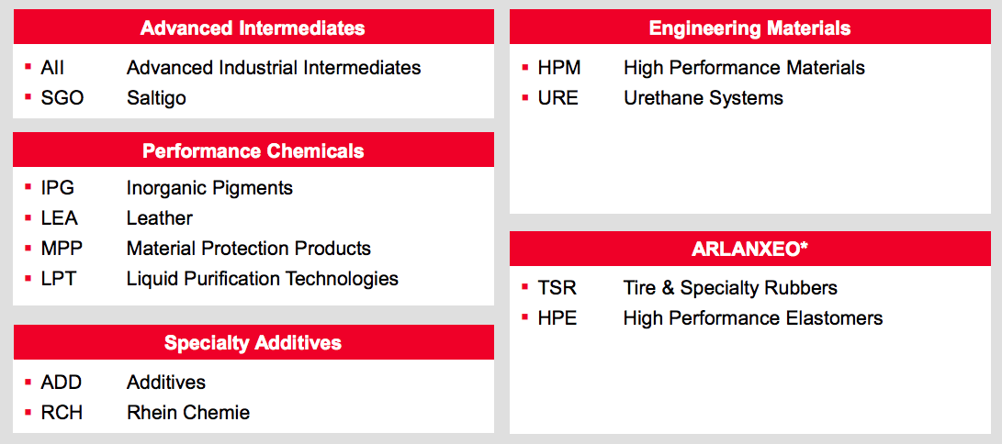

2.2 Corporate Communications

Die Unternehmenskommunikation ist eine Group Function von LANXESS und wird mittlerweile von Claus Zemke geleitet.

3. Verlauf des Arbeitseinsatzes

Beschreibung Tätigkeitsfelder, Projekte, Aufgaben

Herausforderungen

Beziehung zum Studium (praxis kann ich, jetzt bock auf theorie; berufliche reha)

Umgang mit Medien, insbesondere Journalisten

4. Bewertung des Arbeitsverhältnisses

Learnings, stellenwert für das studium

Netzwerk

Kenntnisse fürs studium

5. Quellenverzeichnis

LANXESS. Pressemitteilung. Aufgerufen am 10. April 2018. URL: https://lanxess.de/de/corporate/presse/presseinformationen/2018-00017/